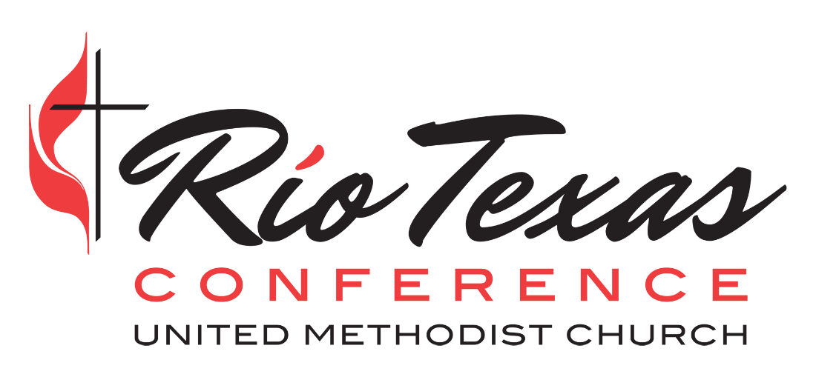
Una Declaración Sobre el Brote de
la Virus Corona (Coronavirus)

Las iglesias de todo el mundo y en nuestra conferencia deben considerar qué efecto tendrá la propagación del COVID-19, también llamado coronavirus, en su congregación. La CDC tienen recomendaciones para organizaciones de fe, empresas e individuos. La Organización Mundial de la Salud también tiene recomendaciones específicas para el COVID-19. Muchas de estas recomendaciones son prácticas saludables que se pueden usar durante todo el año y cada temporada de gripe. El simple hábito de lavarse las manos ha cambiado radicalmente el curso de las enfermedades en todo el mundo. Al promover el lavar de manos y tomar otros pequeños pasos para ayudar a frenar la propagación del COVID-19 y la gripe se puede ayudar a nuestras comunidades eclesiales a estar más seguras y saludables. Mantenerse informados será muy importante en las próximas semanas por venir.

La Oficina de la Conferencia Río Texas
A menos que la CDC, los funcionarios de salud estatales o la Ciudad de San Antonio indiquen lo contrario, la oficina de la Conferencia de Río Texas continuará manteniendo nuestro horario de trabajo normal. En respuesta al COVID-19, el personal de la Conferencia Río Texas está tomando algunas medidas para ayudar a promover la buena salud.
• Se presta especial atención a la limpieza de las perillas de las puertas, manijas de las puertas, pasamanos y otras superficies públicas.
• El desinfectante para manos está disponible en toda la oficina.
• Al personal que muestra signos de enfermedad se le pide que se quede en casa.

Nuestras Iglesias
Recomendamos a las iglesias en nuestra conferencia a continuar reuniéndose y adorando en congregación. Si una persona dentro de una de nuestras comunidades eclesiásticas tiene una confirmación en el caso del COVID-19, seguiremos la recomendación de la CDC y los funcionarios de salud estatales. La Conferencia Río Texas también recomienda que las iglesias consideren tomar medidas para ayudar a promover la buena salud. Además de las recomendaciones de la CDC, muchas iglesias están haciendo pequeños cambios en sus prácticas de culto y reunión para ayudar a aliviar las crecientes preocupaciones. A continuación se presentan algunas recomendaciones que las iglesias pueden considerar a implementar.

Servicios de Adoración
Al demostrar la paz y saludo fraternal, ofrezca saludos alternativos a su comunidad. Por ejemplo, una persona podría colocar su mano sobre su corazón para indicar que preferiría no hacer contacto físico.
• Trabaje con el personal de limpieza para la limpieza ambiental regular con cloro y para mantener los baños abastecidos con jabón de manos.
• Pídale a sus voluntarios de hospitalidad que se aseguren de que haya pañuelos faciales y desinfectantes para manos almacenados y disponibles para los servicios de adoración.
• Dar a las personas permiso a quedarse en casa si experimentan síntomas de enfermedad (es decir, tos, falta de aliento) de cualquier tipo.
• Para las iglesias con transmisión en vivo, recuerde a su comunidad que es una excelente manera para que las personas se recuperen de una enfermedad en el hogar mientras se mantienen conectadas al tanto con la iglesia.

Comunión
• Limite los servidores de comunión a aquellos que NO parecen tener síntomas de enfermedad (es decir, tos, falta de aliento).
• Asegúrese de que los cálices, copas, bandejas, llenadores de tazas y platos de comunión se laven tan bien como cualquier otro plato que se pudiera usar en casa (con agua caliente, jabón o detergente) antes y muy pronto después de cada uso y se almacenen en un gabinete seco y limpio.
• Si su congregación todavía usa copas individuales, asegúrese de que un servidor que se haya lavado las manos le dé la copa a cada comulgante, teniendo cuidado de no tocar las manos del comulgante. El servidor no debe tocar ningún vaso usado, ni que los comulgantes pongan vasos usados nuevamente en las bandejas. El uso de copas de comunión desechables es otra opción que se puede considerar.
• Prepare elementos frescos con manos limpias. Las personas que tienen alguna enfermedad contagiosa, inclusive resfriado, no deben preparar ni servir la comunión.
• Antes de la oración eucarística, asegurar que los servidores de la comunión salgan del espacio de adoración para lavarse las manos con agua y jabón en la instalación más cercana.
• Incluya el "Sacramento de Purell" como parte de la preparación. Indique que todos los servidores utilicen públicamente desinfectante para manos a base de alcohol antes de servir los elementos. Permita que sus manos se sequen naturalmente antes de servir los elementos.
• Indique a los servidores que no se toquen la cara después de lavarse las manos y usar el desinfectante.
• Si la Sagrada Comunión se recibe por instinto (sumergiendo el pan en la copa), asegúrese de que solo los servidores toquen el pan. (La práctica de las personas que parten el pan por sí mismas aumenta en gran medida el riesgo de contaminación).
• Indique a los servidores del pan que proporcionen trozos de pan lo suficientemente grandes como para sumergirlos en la copa sin que los dedos del comulgante toquen el vino o jugo.
• Indique a los servidores de la taza que inclinen la taza ligeramente hacia los comulgantes para permitir que el jugo fluya hacia el pan, eliminando así la necesidad percibida de "sumergir" el pan (¡y quizás los dedos!) en la copa. Durante esta temporada, puede pedirles a los padres que ayuden a mojar el pan de sus hijos en la copa.

Comunicación
• Tómese el tiempo para mantener informada a su comunidad sobre los pasos que su iglesia está tomando en respuesta al COVID-19.
• Comuníquese con los grupos que usan sus instalaciones pero que no son parte de su comunidad. Asóciese con ellos para ayudar a apoyar la salud de la comunidad.
• Manténgase informado y mantenga informada a su comunidad.

